ВОКЗАЛ

Сцена представляет вокзал пригородной станции. Отделения разделены спинками диванов. В одном отделении сидят мальчики, в другом – девочки. Школьники лет 13-14 возвращаются из пионерского лагеря. Действие происходит летом 1945 года

Действующие лица:
Виталий – лет 14. Самый старший и развитой из мальчиков.
Сергей
Николай
Наташа – рыжие волосы.
Людмила (Мила) – спортивного склада девушка в шароварах с резинками у щиколотки.
Валентина – девушка плотного сложения.

Дети заходят в вокзал, рассаживаются, раскладывают вещевые мешки и чемоданы.
Валя: Ворона – кар, собака лай.

Наташа: Прощай, голодный Каркалáй.

Девочки машут в окно, как бы прощаясь со станцией. Смеются.

***
Сергей: Ну вот, рядом с бабами сидеть...
Виталий (Говорит мальчикам, но нарочито громко, чтобы и девочки слышали): Паровоз пойдёт водой заправляться. Наверное, с полчаса. Или даже меньше. Надо подождать.

***
Мила: А мне грустно уезжать. У нас воспитательница хорошая была. Добрая, как мама. Обнимет, выслушает, слово доброе всегда найдёт...

Наташа: Тебе своей матери мало?

Мила: Наша мама всё время в заводе. И поговорить некогда.

Валя: У тебя мама очень красивая. Ты тоже красивая, но не такая...

Мила: Вовсе я не красивая. Меня в отряде знаешь, как звали? Поджарая спортсменка.

Наташа: Какая – поджарая? Жрать что-ли сильно любишь?

Валя: Наоборот, поджарая значит стройная...

Мила: Это ты – красивая.
Валя, Валя, Валентина
Нарисована картина
А картина хороша,
Ах ты, Валечка-душа!

Наташа: А мы в мёртвый час дурели. Подушками бились. У нас воспиталка двух себе помощниц назначила. Говорит – эта моя правая рука, а это левая. Дак такие обе девки-дрянь. Кто дуреть начинает – лещá дают! Одна с левой руки, другая с правой. В ушах прямо звенит!

Валя: Доставалось тебе?

Наташа: Дак да...

Мила: А мы в мёртвый час книги читали. Я прочитаю две страницы, и все спят уже...

Валя: Как не спать – в волейбол-то напрыгаемся...

***
Николай: А мы на шихтовом дворе лазили там за станцией. Я пистолет нашёл. Только без затвора.

Виталий: А я рассказ читал о подпольщиках Крыма. Там партизаны прятались в подземных в катакомбах, а разведчиком отряда был Володя Дубинин. Они принимали передачи советского радио. А по ночам расклеивали сводки Совинформбюро по городу, чтобы население знало правду о положении на фронтах. А когда «сели» батареи у приёмника, они украли у немцев аккумуляторы от автомобилей.

Николай: И что с ними сделалось? Как тот пацан – живой остался?

Виталий: Нет, погиб.

Сергей: А давай бабьё пугнём... У меня пугач... Спички есть у кого?

Николай: Вот, есть 4 штуки.

Сергей: Давай, соскребу. У меня и финочка есть. Во: зéковская работа!

Николай (рассматривая нож): Зыканский финарь! Чё, не отобрали в лагере?

Сергей: Прятать надо уметь...

Сергей соскребает ножом селитру со спичек, складывает её в трубку пугача, растирает ударником.

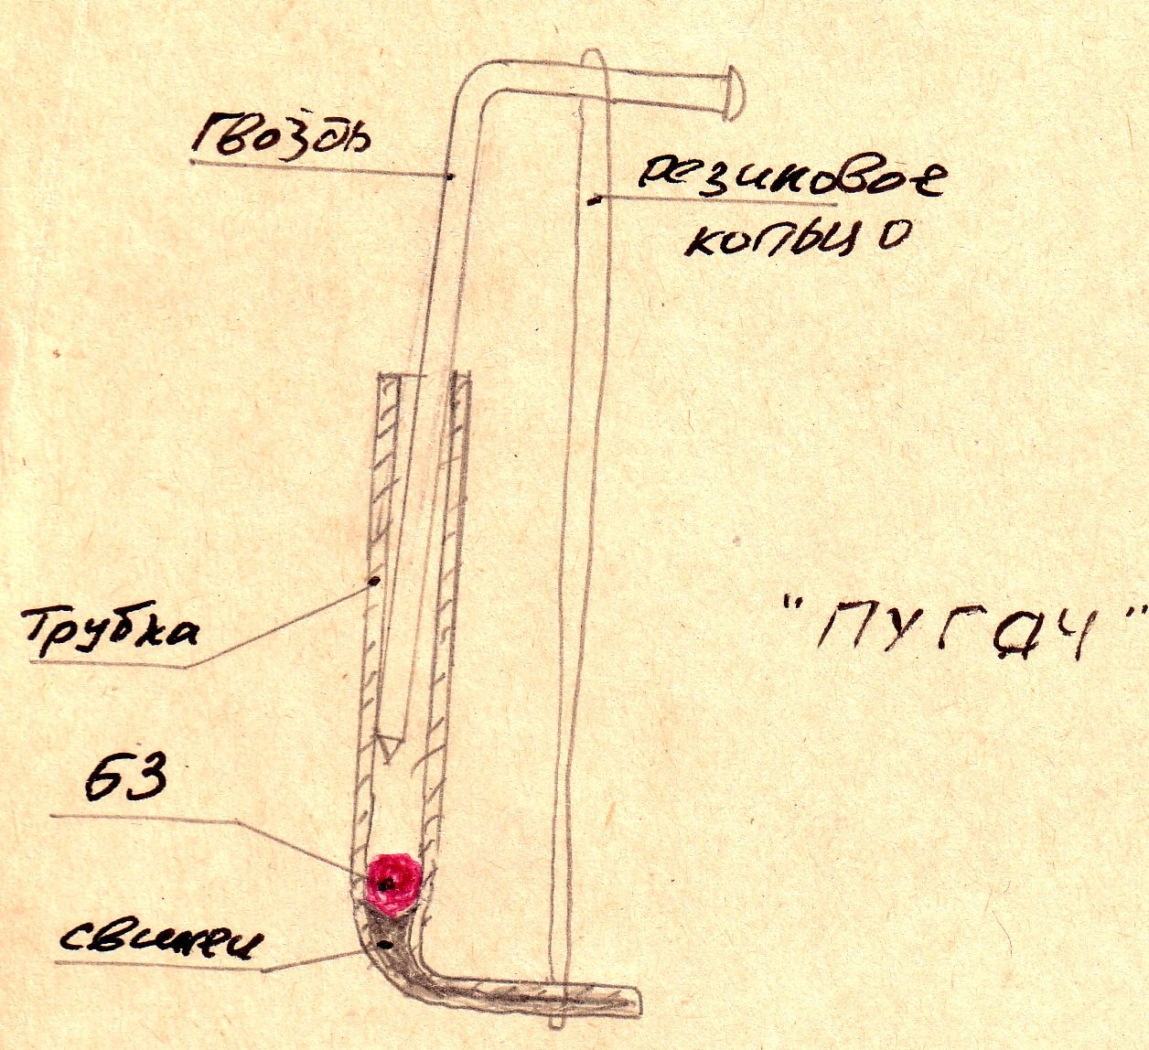

***

Мила: А давайте играть в загадки. У нас отец, когда в госпитале лежал, много загадок узнал. Я таких и не слышала раньше.

Валя: Какие такие?

Мила: Ну, например, назови три слова, которые заканчиваются на СО.

Валя: Ну, я не знаю...

Мила: Даю подсказку: мясо...

Валя: А-а-а! Просо

Наташа: Колёса! Колесо...

Мила: А теперь три слова, которые заканчиваются на ЗО. Даю подсказку: железо...

Валя: А, ещё... пузо.
Мила: А третье?

Наташа: Кылзó!

Валя: Alsó!

Мила: Не подходит. Надо русское слово.

Валя: Ну не знаем. Сдаёмся.

Мила: (Торжествующе): Борзо!

Наташа: А это что такое?

Люда. Слыхали, собаки есть борзые? Ляпкин-Тяпкин брал взятки борзыми щенками?

Валя: Это какие собаки?

Люда: Которые бегают быстро за зайцами на охоте. Быстро по-старому борзо!

***
Раздаётся громкий хлопок. Девочки испуганно взвизгивают.

Сергей: Ёп-перный театр!
Сергей морщится, трясёт рукой.
Виталий: Чего там?

Николай: Разорвало пугач!

Виталий: Пальцы-то целы?

Сергей: Да целы, целы.

Николай: Перевязать надо.

Девочки прислушиваются к разговору.

Наташа: Что там у вас случилось?

Виталий: Да вон у пацана пугач разорвало в руке.

Наташа: Я в отряде санитаркой была. Давай, перевяжу. (Подходит к Сергею, достаёт из мешка сумочку с красным крестом.) Валька, открой йод, Милка держи ему руку.

Мила: Я боюсь...

Наташа: Вот брезгуша! (Виталию): Ты держи крепче!

(Обрабатывает рану йодом, Сергей воет, пытается вырвать руку. Бинтует Сергею руку.)

Сергей: Ой!

Наташа: Не ойкай, не рожаешь!

Валя: Де, рана серьёзная!

Сергей (Плаксивым тоном): Точно?

Валя: Точно. Один с такой раной два дня прожил...
Сергей: А потом?

Мила: На третий – схоронили...
Все смеются.

Сергей (Причитает): Точно, мне рыбалка сёдни приснилась. Мамка говорила: рыбу увидищь – обрыбишься...

Валя: А вода чистая была?

Наташа: Как обрыбишься?

Николай: Ну, типа, как на рыбалке клюнуло, потащил, да сорвалось...

Валя: Во сне рыбу видеть – к неудаче... Примета такая.

Сергей: Ну, мамка теперь в лагерь не пустит...

Николай: Да ладно, скажешь зажигалка загорелась...

Сергей: Ага, скажет, курил...

Наташа: Я тоже во сне жрачку вижу всё время. Потому мне удачи в жизни нет?

Валя: У меня вот прянички хлебные остались. Разделим? (Достаёт 2 прямоугольных брусочка хлеба.)

Николай: Где стырила?

Валя: Когда горбушку давали – оставила.

Николай: Заныкала...

Виталий: Поделить надо по-солдатски.

Мила: Как это?
Виталий: Клади хлеб в кепку. Серый, отворачивайся. Я буду кусок вынимать, а ты говори – кому.

Виталий: Кому?

Сергей: Санитарке!
Виталий передаёт кусок Наташе.

Виталий: Кому?

Сергей: Тебе!
Виталий засовывает кусок за щёку.

Виталий: Кому?

Сергей: Трусихе!
Виталий даёт кусок Миле.

Виталий: Кому?

Сергей: Хозяйке!
Виталий даёт кусок Вале.

Виталий: Кому?

Сергей: Коляну!
Виталий даёт кусок Николаю.

Виталий: Вот и твой остался. Всё по справедливости!

Наташа: Эх, щас бы песочка сахарного...

Николай: Или молока... Сухая корка горло дерёт.

Валя: Наоборот – корка в животе дольше живёт...

Мила: А я вот читала, за рубежом, в горах Боливии добывают оловянную руду. Там подземные ходы к залежам протянулись на километры, но проползти в тесном пространстве может только мальчик не старше 6 лет. Так он и ползает, таская санки с поклажей, работает под землёй по 5 суток. Его капиталист не выпускает, покуда не наковыряет достаточно руды. А с собой под землю мальчик берёт специально приготовленную питательную смесь из картофельной шелухи и наркотической травы.

Николай: А что такое наркотическая трава? Картофельных очисток у нас много бывает...

Сергей: Сделать бы такую питательную мешалдý в виде конфетки: съешь её и опять неделю сыт!

Наташа: Вот бы щас каши лагерной...

Мила: Не о чем мечтать. Лучше скажите, что делал слон, когда пришёл на-поле-он?

Николай: Наполеон? С которым Кутузов бился на Бородинском поле?

Сергей: А зачем там слон?

Виталий: Боевые слоны были только у древних персов, с которыми бился Александр Македонский. Но это было за две тыщи лет до Наполеона.

Мила: А вот и нет. Слон траву ел.

Сергей: Какую траву? Наркотическую?

Мила: Простую траву. Сказано ведь было: пришёл на пóле óн...
Все смеются. Слышен гудок и шум подходящего поезда.

Сергей: (Пытается взять мешок и Наташи): Давай, помогу что-ли.

Наташа: Да ладно, ты рáнетый. Давай познакомимся. Меня Натахой звать.

Сергей: Сергей...

Наталья: Ты из какой школы?

Сергей: Из двадцать второй мужской...

Наталья: А мы из двадцать пятой женской... Я тебя где-то до лагеря видала... У тебя где мать работает?

Сергей: В родилке санитаркой.

Наталья: У меня тоже медичка, в хирургическом...
Николай и Виталий берут ручную кладь у девочек. Все вместе идут на посадку.
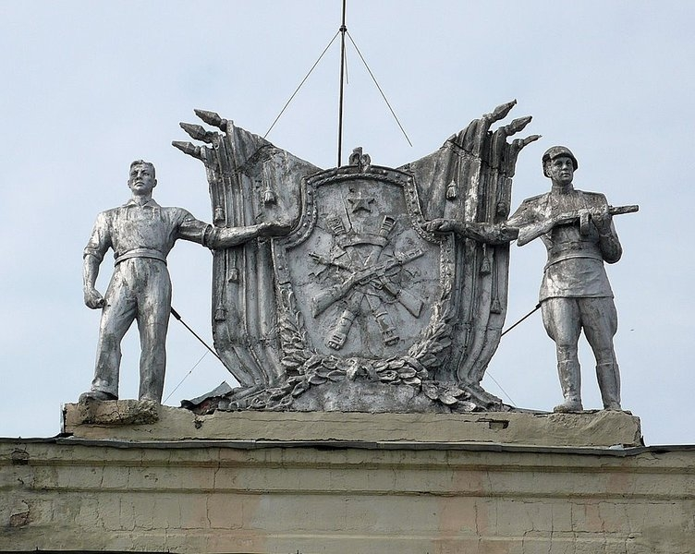

Дубинин Владимир (1927-1942). Погиб при разминировании подходов к катакомбам в районе Керчи. Награждён орденом Боевого Красного знамени (посмертно).
Кылзó (удм)= слушаю.
Альзó (нем) = итак.

